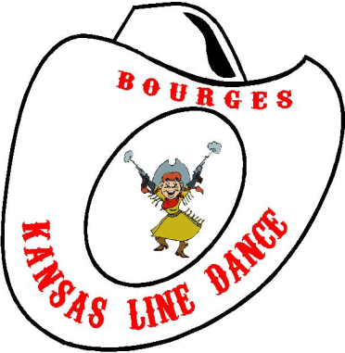

KANSAS LINE DANCE
28 rue Gambon 18000 BOURGES
06 87 64 46 30
FICHE D’INSCRIPTION 2026 / 2027
Nom :……………………………………………..…Prénom : ……………………………….......
Adresse : ……………………………………………………….…………….…...........................
……………………………………………………………………………….………………………..
Téléphone : ……………………………………… E-mail : ………..……………..…………….
Date de naissance : …………………………….…………………………..……………………..
Profession : …………………………………………………………………………………………

DEBUTANT | Mercredi 19h30  Ecole Marcel Plaisant
DEBUTANT | Jeudi 19h15  Ecole Marcel Plaisant
NOVICE | Jeudi 19h00  Ecole Grand Meaulnes
NA/INTER | Mardi 19h00  Ecole Pignoux
INTERMEDIAIRE | Lundi 19h15  Ecole Grand Meaulnes
Durée des cours : 1h30

Règlement par chèque : 1 fois ◻ 2 fois ◻ 3 fois ◻ N° Carte adhérent : ….
Ou par Virement Bancaire : FR76 1027 8371 7300 0210 9340 492
ou helloassos dont QR Code ci joint
Tarif cours de Country pour une personne : 100 € /an* pour 2 cours
Tarif cours de Country pour un couple : 180 € /an* pour 2 cours
Etudiant, demandeur d’emploi et enfants + de 12 ans : 70 € / an* pour 2 cours
Un supplément de 20 € pour un 3éme cours
*Ces tarifs comprennent les 30 € de droit d’adhésion (toute personne le souhaitant peut adhérer au club en s’acquittant de cette somme, sans participer aux cours mais pouvant prétendre aux manifestations).
Le club se décharge de toute responsabilité si aucun certificat médical n’est fourni à l’inscription.Toute inscription vaut acceptation du droit à l’image. Vos données personnelles sont uniquement utilisées dans le cadre d’envoi d’informations relatives aux activités du club.
Je soussigné( e ) ………………………..……………………………………………………..Déclare avoir lu et accepté les conditions d’inscription décrites ci-dessus et de respecter les mesures sanitaires gouvernementales en vigueur. Bourges, le Signature

